- Gan ddefnyddio’r adnoddau ar-lein a’r adnoddau PDF, nodwch 5 ffordd y mae ‘argyfwng ymfudo’ 2015 yn effeithio’n negyddol ar y DU.

- Diffiniwch y canlynol ar sail Confensiwn y Ffoaduriaid:
  - Ceisydd Lloches
  - Ffoadur

- Beth yw ymfudwr economaidd?
“Cafodd 59.5 miliwn o bobl ledled y byd eu dadleoli trwy orfodaeth ar ddiwedd 2014 o ganlyniad i erledigaeth, gwrthdaro ac ymyriadau â hawliau dynol; dyna’r lefel uchaf sydd wedi cael ei chofnodi. Roedd hynny’n 8.3 miliwn o bobl yn fwy nag ar ddiwedd 2013: y cynnydd blynyddol mwyaf erioed. Roedd 19.5 miliwn o’r bobl hynny’n ffoaduriaid. Croesawodd gwledydd yr EU gyfran gymharol fach o’r ffigur hwnnw. Ar ddiwedd 2014, Twrci oedd y wlad a groesawodd y nifer fwyaf yn y byd, yna Pacistan, Libanus, Iran, Ethiopia ac Iorddonen. Libanus yw’r wlad a groesawodd y nifer fwyaf o ffoaduriaid o bell ffordd ar sail poblogaeth, sef 232 am bob 1,000 o drigolion. Ledled y byd, mae 86 y cant o’r ffoaduriaid sydd o dan fandad Uchel Gomisiynydd y Cenhedloedd Unedig dros Ffoaduriaid yn byw mewn gwledydd datblygol.”
Ffynhonnell: UNHCR Global Trends 2014, World at War

- Darllenwch y dyfyniad uchod er mwyn ateb y cwestiynau hyn:
  - Erbyn diwedd 2014, faint o bobl ar draws y byd oedd wedi cael eu dadleoli’n orfodol?
  - Sut mae hyn yn cymharu â 2013?
  - Pa chwe gwlad a dderbyniodd y nifer fwyaf o ffoaduriaid?
ch. Pa ganran o ffoaduriaid ar draws y byd a gafodd eu derbyn gan wledydd cyfoethog datblygedig fel y DU?
- Defnyddiwch y wybodaeth yn y tabl isod er mwyn gwneud graff sy’n dangos cyfanswm nifer y ceisiadau am loches fesul gwlad Ewropeaidd hyd yma yn 2015.

Yr Almaen | 202,815
Sweden | 81,325
Yr Eidal | 64,625
Ffrainc | 64,310
Hwngari | 42,775
Y Deyrnas Unedig | 31,945
Awstria | 28,065
Yr Iseldiroedd | 24,535
Swistir | 23,770
Gwlad Belg | 22,850
Denmarc | 14,715
Norwy | 13,265
Bwlgaria | 11,080
Gwlad Groeg | 9,435
Gwlad Pwyl | 8,025
Sbaen | 5,615
Y Ffindir | 3,625
Cyprus | 1,745
Rwmania | 1,545
Iwerddon | 1,450
Malta | 1,350
Gweriniaeth Tsiec | 1,155
Lwcsembwrg | 1,150
Croatia | 450
Portiwgal | 445
Lithwania | 440
Slofenia | 385
Latfia | 375
Slofacia | 330
Gwlad yr Iâ | 170
Estonia | 155

- Defnyddiwch y wybodaeth yn y tabl isod er mwyn gwneud graff sy’n dangos nifer y ceisiadau am loches o’i gymharu â phoblogaeth bresennol y gwledydd. Mae'r ffigurau fesul miliwn o bobl.

Gwlad | Per million of population
Sweden | 8,365
Hwngari | 4,337
Awstria | 3,282
Malta | 3,168
Swistir | 2,890
Denmarc | 2,605
Norwy | 2,562
Yr Almaen | 2,513
Lwcsembwrg | 2,043
Gwlad Belg | 2,016
Cyprus | 1,999
Bwlgaria | 1,539
Yr Iseldiroedd | 1,454
Yr Eidal | 1060
Ffrainc | 972
Gwlad Groeg | 859
Y Ffindir | 662
Gwlad yr Iâ | 517
Y Deyrnas Unedig | 494
Iwerddon | 315
Gwlad Pwyl | 208
Latfia | 189
Slofenia | 186
Lithwania | 152
Sbaen | 121
Estonia | 118
Gweriniaeth Tsiec | 110
Croatia | 106
Rwmania | 78
Slofacia | 61
Portiwgal | 43

- Defnyddiwch yr adnoddau ar-lein a/neu adnoddau PDF er mwyn dod o hyd i wybodaeth rifyddol wahanol ar ba mor dda mae'r DU yn perfformio o safbwynt cyfrannu i argyfwng y ffoaduriaid ar draws y byd. Dangoswch hyn mewn tabl syml:

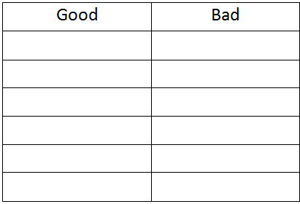
Da Gwael

- Darllenwch y dyfyniad hwn o Gonfensiwn Genefa, 1951. Mae’n diffinio ffoadur fel un sydd …

"… oherwydd ofn credadwy o gael ei erlid oherwydd ei hil, crefydd, cenedligrwydd, aelodaeth o grŵp cymdeithasol penodol neu farn wleidyddol, y tu allan i wlad ei ddinasyddiaeth ac sydd yn methu, neu, oherwydd y fath ofn, yn anfodlon manteisio ar amddiffyniad y wlad honno; neu sydd, o beidio â bod yn ddinesydd a’i fod y tu allan i’r wlad roedd yn arfer byw ynddi, yn methu dychwelyd iddi, neu’n anfodlon gwneud, oherwydd y fath ofn."

- Ar ôl darllen y dyfyniad uchod:
  - Rhestrwch 5 peth a fyddai’n gwneud person yn ffoadur
  - Ble mae’n rhaid i rywun fod er mwyn bod yn ffoadur?

- Beth yw'r brif gyfraith ryngwladol ar gyfer ceisydd lloches/ ffoadur dilys?

- Beth yw’r ddwy brif gyfraith ryngwladol ar gyfer gwledydd?

- Pa rai yw Gwledydd Schengen yn yr UE?

- Pam mae ymfudwyr eisiau mynd i un o wledydd Schengen?

- Pam mae cynifer o ymfudwyr sy’n croesi’r môr yn gwneud y daith beryglus i’r Eidal yn hytrach na’r daith fwy diogel i Wlad Groeg?

- Pam nad oes llawer o ymfudwyr yn croesi’r môr i Sbaen?

- Gwnewch lun anodedig sy’n egluro model gwthio-denu ynglŷn ag ymfudo.

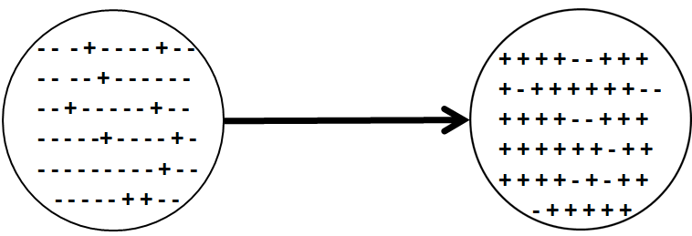

- 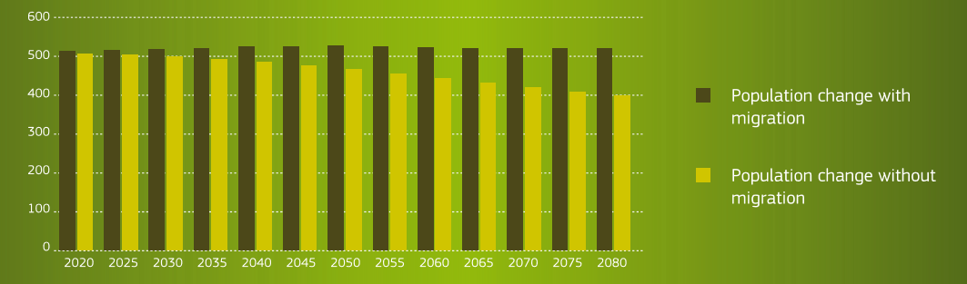Sut byddai pobl fwy cyfoethog, dysgedig a ‘diogel’ o wledydd tlawd yn gallu cyrraedd gwledydd datblygedig fel y DU?

Y newid yn y boblogaeth yn sgil ymfudo

Y newid yn y boblogaeth heb ymfudo

- Pwy sy’n elwa fwyaf yn sgil smyglo pobl?

- Sut gallai hyn gynyddu terfysgaeth ryngwladol a rhyfel?

- Sut mae Awstralia (a Sbaen hefyd) wedi lleihau’r ffactorau denu o safbwynt ymfudwyr anghyfreithlon yn cael mynediad i’w gwledydd?

- Rhowch un rheswm pam mae angen mewnfudwyr ar yr UE.

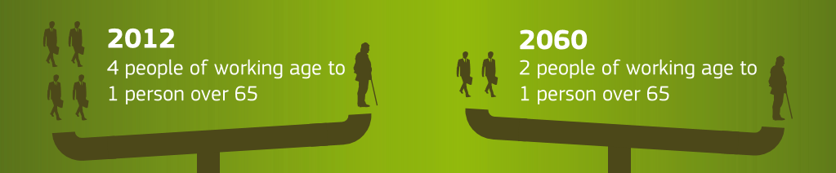

- Darllenwch y wybodaeth sydd yn y graff sy’n dangos dosbarthiad arian o’r Gronfa Integreiddio Ceiswyr Lloches ac Ymfudwyr:

  - Pa wlad sy’n derbyn y gyfran fwyaf o’r arian?
  - Sut mae hyn yn cymharu gyda’ch graff yng ngweithgaredd 4, sef nifer y ceiswyr lloches am bob miliwn o’r boblogaeth?
  - Ydy hyn yn ymddangos yn deg i chi?
2012
4 person yn gweithio am bob
1 person dros 65 oed

2060
2 berson yn gweithio am bob
1 person dros 65 oed
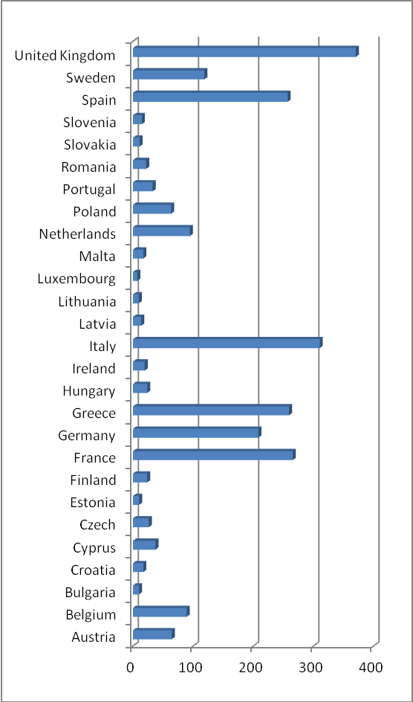
Y Gronfa Lloches, Ymfudo ac INtegreiddio

- Beth fydd yn digwydd i boblogaeth gyffredinol yr UE heb fewnfudwyr?

Gwneud Penderfyniad
Yn gyntaf, trïwch ddarllen gweddill yr adnoddau cysylltiol a thrïwch lenwi taflen adnoddau’r myfyrwyr.

Mae Prif Weinidog Cymru’n mynd i gyfarfod ag arweinwyr yr Alban, Gogledd Iwerddon a Lloegr er mwyn trafod polisi unedig ar yr argyfwng presennol gydag ymfudwyr i’w gyflwyno i’r cyhoedd ym Mhrydain.

- Lletya teg
Fel daearyddwr, penderfynwch (gan roi rhesymau pam rydych chi wedi dewis eich opsiwn yn hytrach na’r rhai eraill) a rhowch gyngor i Lywodraeth Cymru a ddylai ddweud y dylai llywodraeth y DU yn Llundain:

- Barhau i dderbyn yr un nifer o ffoaduriaid
- Derbyn llai o ffoaduriaid
- Derbyn mwy o ffoaduriaid.

- Ffactorau denu
Fel daearyddwr, rhowch gyngor i’r Prif Weinidog ar y canlynol (mae angen i chi gyfiawnhau eich cyngor):
  - Sut mae gwledydd eraill fel Awstralia wedi lleihau’r ffactorau denu o safbwynt ymfudwyr
  - Yr effaith debygol ar ymfudo anghyfreithlon yn y dyfodol os bydd yr holl ymfudwyr anghyfreithlon presennol yn yr UE yn cael lloches neu’r hawl i fyw yn y wlad.

- Ffactorau gwthio
Fel daearyddwr, penderfynwch (mae angen i chi gyfiawnhau eich dewisiadau) beth yw’r dulliau gorau i leihau ffactorau gwthio fel:
    - Rhyfel
    - Tlodi
    - Erledigaeth
    - Effeithiau Newid yn yr Hinsawdd

- Fel daearyddwr, rhowch gyngor i’r Prif Weinidog (mae angen i chi gyfiawnhau eich cyngor) beth ddylid ei wneud am y canlynol:
  - Ceiswyr lloches nad ydynt yn cofrestru yn y ‘wlad ddiogel’ gyntaf maen nhw’n cyrraedd
  - Gwledydd yn yr UE fel Hwngari ac Awstria sydd bellach yn gwrthod cofrestru ceiswyr lloches, sydd yn erbyn y gyfraith ryngwladol.

